

C H A P I T R E 1 0
Création de pages de propriétés pour les contrôles ActiveX

Les pages de propriétés vous offrent une alternative à la fenêtre Propriétés pour visualiser les propriétés des contrôles ActiveX. Vous pouvez regrouper sur une page plusieurs propriétés en relation les unes avec les autres, ou utiliser une page pour doter une propriété trop complexe pour la fenêtre Propriétés, d’une interface ayant l'aspect d'une boîte de dialogue.
Dans Visual Basic, les pages de propriétés sont affichées dans la boîte de dialogue à onglets Pages de propriétés, comme le montre la figure 10.1.

Figure 10.1 La fenêtre Propriétés et la boîte de dialogue Pages de propriétés
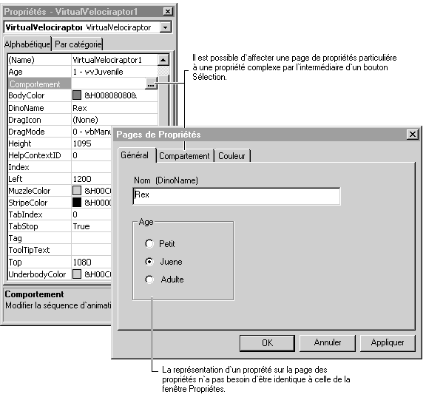

Guide des composants 611

Partie 2 Composants ActiveX

Chaque onglet de la boîte de dialogue Pages de propriétés représente un objet PropertyPage. Par exemple, l’objet PropertyPage qui fournit l'onglet Général illustré à la figure 10.1 a été créé en utilisant la fenêtre de conception PropertyPage illustrée à la figure 10.2.

Figure 10.2 La fenêtre de conception PropertyPage pour l'onglet Général

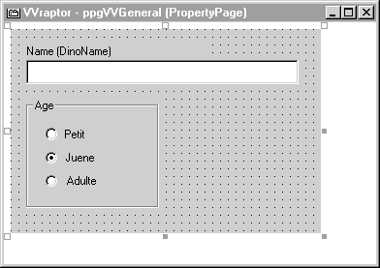

Dans la fenêtre de conception, l’objet PropertyPage n’affiche pas d'onglet. Il n’affiche pas non plus les boutons OK, Annuler, et Appliquer. Ceux-ci sont fournis automatiquement par la boîte de dialogue Pages de propriétés, et ne font partie d’aucun objet individuel PropertyPage. La boîte de dialogue Pages de propriétés utilise comme texte pour l'onglet la propriété Caption de l’objet PropertyPage.

Dans cet exemple, la page Général regroupe deux propriétés, DinoName et Age. La page est disposée de manière à simplifier la localisation ; la longueur des légendes peut changer sans affecter cette disposition. Ce point est traité dans la section « Guide de conception des pages de propriétés ».

Les sections suivantes expliquent comment fonctionnent les pages de propriétés, et les différentes manières dont vous pouvez les utiliser dans vos contrôles ActiveX.

Sommaire
• Comment fonctionnent les pages de propriétés
• Connexion d’une page de propriétés à un contrôle ActiveX
• Comment associer une page de propriétés à une propriété
• Utilisation de pages de propriétés standard
• Guide de conception des pages de propriétés

612 Guide des composants

Chapitre 10 Création de pages de propriétés pour les contrôles ActiveX

Pour plus d'informations Vous pourrez trouver un exemple simple de page de propriétés dans les procédures étape par étape du chapitre 4, « Création d'un contrôle ActiveX ». La création de contrôles ActiveX est traitée en profondeur au chapitre 9,
« Construction de contrôles ActiveX ». L’Assistant des pages de propriétés peut automatiser la majeure partie du travail de création des pages de propriétés. Reportez- vous à « Assistant de création de pages de propriétés » des Manuels en ligne.

Comment fonctionnent les pages de propriétés
Les pages de propriétés ressemblent aux feuilles, et si leur conception est donc quelque peu similaire à celle des feuilles, leur fonctionnement en est toutefois tout à fait différent.

Par exemple, quand la boîte de dialogue Pages de propriétés crée une instance d’une page de propriétés, l’événement Initialize est le premier que reçoit l’objet PropertyPage — exactement comme avec une feuille. Toutefois, contrairement à une feuille, l’objet PropertyPage ne reçoit pas d’événement Load. L’événement clé pour l’objet PropertyPage est l’événement SelectionChanged.

Cette section examine les trois actions que doit exécuter votre objet PropertyPage :

• Dans l’événement SelectionChanged, obtenir les valeurs de propriétés à éditer.
• Définir la propriété Changed de l’objet PropertyPage chaque fois que l’utilisateur
édite une valeur de propriété.
• Dans l’événement ApplyChanges, recopier sur le contrôle (ou les contrôles)
sélectionnés les valeurs de propriétés éditées.

L’événement SelectionChanged
L’événement SelectionChanged se produit quand la page de propriétés est affichée et
quand un changement se produit dans la liste des contrôles sélectionnés.

Par exemple, après avoir sélectionné une instance de votre contrôle et avoir ouvert la boîte de dialogue Pages de propriétés, un développeur pourrait s’apercevoir qu’il aurait dû changer les propriétés de deux instances de votre contrôle. En cliquant sur la seconde instance tout en maintenant la touche Ctrl enfoncée, il peut ajouter une seconde instance à la liste des contrôles sélectionnés. Chacune de vos pages de propriétés recevrait alors un événement SelectionChanged.

Important Vous devez toujours traiter l’événement SelectionChanged comme si votre page de propriétés était chargée pour la première fois. Comme vous le verrez, un changement de sélection apporte un changement fondamental de l’état de la page de propriétés.

Guide des composants 613

Partie 2 Composants ActiveX

Programmation de l’événement SelectionChanged pour un contrôle unique La chose la plus importante que vous ayez à faire dans l’événement SelectionChanged est de définir les valeurs des contrôles qui affichent les valeurs de propriétés pour édition. Considérez par exemple la page Général pour le contrôle VirtualVelociraptor (déjà illustré à la figure 10.1) :

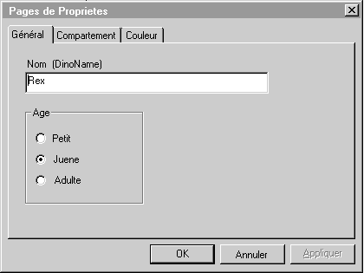

Supposez que la propriété Age du contrôle VirtualVelociraptor utilise l'instruction
Enum publique suivante :

Public Enum DinoAge vvHatchling vvJuvenile vvAdult
End Enum

L’événement SelectionChanged de la page de propriétés pourrait ressembler à ceci :

Private Sub PropertyPage_SelectionChanged()
' Place la valeur de la propriété DinoName pour le
' premier contrôle sélectionné dans la zone de
' texte txtDinoName pour affichage et édition. txtDinoName = SelectedControls(0).DinoName
' Utilise la valeur de la propriété Age du premier
' contrôle sélectionné pour sélectionner l'option
' appropriée dans le cadre d'options Age. optAge(SelectedControls(0).Age).Value = True
' (Le code ci-dessus résulte du fait que les
' éléments de l'instruction Enum DinoAge ont les valeurs
' 0, 1, et 2.) End Sub

614 Guide des composants

Chapitre 10 Création de pages de propriétés pour les contrôles ActiveX

Conseil L’Assistant de création de pages de propriétés installera sur votre page de propriétés des contrôles Textbox et CheckBox (pour les propriétés de type Boolean), et générera un code par défaut pour l’événement SelectionChanged.

La collection SelectedControls
La collection SelectedControls contient tous les contrôles qui se trouvent sélectionnés dans le conteneur sur lequel travaille le développeur. La collection peut contenir plusieurs instances de votre contrôle. Si votre page de propriétés est partagée par plus d’un contrôle dans votre composant, alors la collection peut contenir plusieurs types de contrôles.

Note Vous n’avez pas à vous inquiéter du fait que la collection contienne d’autres contrôles que le vôtre — par exemple des contrôles TextBox — car la boîte de dialogue Pages de propriétés n’affiche que les pages qui sont utilisées par tous les contrôles se trouvant sélectionnés.

Pour le moment, ignorez la possibilité que de multiples contrôles puissent être sélectionnés. Ce que fait le code montré ci-dessus dans l’événement SelectionChanged consiste à prendre la valeur de chaque propriété du premier contrôle de la collection et à l’assigner au contrôle approprié sur la page de propriétés.

Dans le cas d’un unique contrôle sélectionné, toutes les valeurs des propriétés du contrôle se trouvent placées dans des champs où l’utilisateur peut les éditer.

Différentes manières d’éditer des propriétés
Au lieu de montrer les valeurs de la propriété Age comme un ensemble d’options, vous pouvez utiliser une liste déroulante faisant apparaître les éléments de l’opération.

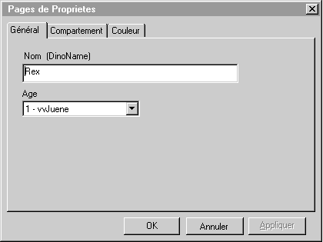

Guide des composants 615

Partie 2 Composants ActiveX

La liste déroulante prend moins de place que les options (avantage qui grandit avec le nombre de valeurs possibles), et elle fait apparaître les noms des constantes qui seraient utilisées dans le code.

Le fragment de code suivant vous montre comment vous pouvez établir une telle liste.

Private Sub PropertyPage_SelectionChanged()
txtDinoName = SelectedControls(0).DinoName
' Crée une liste déroulante contenant les valeurs
' et les noms des éléments Enum pour la propriété
' Age, et sélectionne celle qui correspond
' à la valeur courante de la propriété Age. cboAge.AddItem vvHatchling & " - vvHatchling" cboAge.AddItem vvJuvenile & " - vvJuvenile" cboAge.AddItem vvAdult & " - vvAdult" cboAge.ListIndex = SelectedControls(0).Age
' (L'index de chaque élément Enum dans la liste
' déroulante est identique à la valeur de
' l'élément.) End Sub

Conseil Puisque vous pouvez choisir n’importe quelle représentation modifiable qui ait un sens pour une propriété, gardez à l’esprit que plus une propriété prend de place, plus il vous faudra d'onglets. La minimisation du nombre d'onglets rend la page de propriétés de votre contrôle plus facile à utiliser. Pour la plupart des énumérations, c’est une liste déroulante qui fera l’usage le plus efficace de l’espace disponible.

Programmation de l’événement SelectionChanged pour des
contrôles multiples
Pour déterminer si de multiples contrôles se trouvent sélectionnés, vous pouvez tester la propriété Count de la collection SelectedControls en vérifiant si elle est supérieure à 1.

Pour traiter de multiples instances de contrôles sélectionnées, il est utile de diviser en deux groupes les propriétés de votre contrôle :

• Les propriétés qui peuvent recevoir sensiblement la même valeur pour de multiples contrôles. Par exemple, il est très pratique de pouvoir donner la même valeur à la propriété BackColor de plusieurs contrôles Label.
• Propriétés auxquelles il n’y aurait pas de sens de donner la même valeur pour de multiples contrôles. Par exemple, il n’est pas particulièrement utile de donner la même valeur à plusieurs contrôles Label pour la propriété Caption. Cela pourrait même être embarrassant pour l'utilisateur si cela se produisait.

L’une des approches que vous pourriez adopter pour votre événement SelectionChanged consiste à désactiver les champs pour les propriétés de la seconde catégorie, à chaque fois que des contrôles multiples sont sélectionnés. Une autre technique sera décrite dans l’exposé sur l’événement ApplyChanges.

616 Guide des composants

Chapitre 10 Création de pages de propriétés pour les contrôles ActiveX

Pages de propriétés partagées
Si vous avez des contrôles multiples dans votre projet et que deux d’entre eux partagent une même page de propriétés, assurez-vous de fournir une récupération d’erreurs pour le code qui lit les valeurs de propriétés. Si le premier contrôle sélectionné n’inclut pas toutes les propriétés apparaissant sur la page, une erreur se produira quand vous essaierez de lire cette valeur de propriété.

Activation du bouton Appliquer en affectant la valeur True à la propriété Changed
Pour dire à Visual Basic que l’utilisateur a édité une propriété ou plus sur la page de propriétés, vous devez donner la valeur True à la propriété Changed de l’objet PropertyPage. Comme il n’existe aucun moyen de savoir quelle propriété un utilisateur pourrait décider de changer, vous devez faire de même pour chaque propriété affichée par la page.

Par exemple, pour notifier à l'objet PropertyPage des changements dans les propriétés
DinoName ou Age de l’exemple précédent, vous utiliseriez le code suivant :

Private Sub txtDinoName_Changed() Changed = True
End

Private Sub cboAge_Change() Changed = True
End

Notez que ceci revient exactement au même que d’écrire PropertyPage.Changed = True.

La notification adressée à l’objet PropertyPage pour lui indiquer que des valeurs ont changé active le bouton Appliquer de la boîte de dialogue Pages de propriétés, et déclenche l’événement ApplyChanges quand l’utilisateur clique sur le bouton Appliquer, change les onglets, ou ferme la boîte de dialogue.

Note Vous voudrez peut-être garder la trace des propriétés qui ont changé pour éviter d’avoir
à les écrire vous-même.

L’événement ApplyChanges
Le second événement par ordre d’importance dans un objet PropertyPage est l’événement ApplyChanges. C’est avec cet événement que vous recopiez sur les contrôles qui se trouvent sélectionnés les valeurs de propriétés éditées.

L’événement ApplyChanges se produit quand l’utilisateur :

• Clique sur le bouton OK pour fermer la boîte de dialogue.
• Clique sur le bouton Appliquer.
• Sélectionne un autre onglet dans la boîte de dialogue Pages de propriétés.

Guide des composants 617

Partie 2 Composants ActiveX

Le code suivant pour l’événement ApplyChanges suppose que l’événement SelectionChanged a été programmé pour utiliser une liste déroulante pour la propriété Age comme montré plus haut.

Private Sub PropertyPage_ApplyChanges() Dim vv As VirtualVelociraptor
' Définit la propriété DinoName du PREMIER contrôle
' sélectionné seulement. SelectedControls(0).DinoName = txtDinoName

For Each vv In SelectedControls
' Transfère la valeur se trouvant sélectionnée
' dans la liste déroulante pour la propriété
' DinoAge à tous les contrôles sélectionnés. vv.DinoAge = cboAge.ListIndex
' (Le code ci-dessus fonctionne parce que la
' valeur de chacun des éléments de
' l'instruction Enum est
' égale à celle de son index dans cboAge.) Next
End Sub

Comme il n’y a généralement aucun sens à donner le même nom à tous les vélociraptors virtuels, la propriété DinoName n’est appliquée qu’au premier contrôle sélectionné. La propriété Age, quant à elle, est appliquée à tous les contrôles sélectionnés.

Note En tant qu’auteur du contrôle, c’est à vous qu’il appartient de décider quelles propriétés
peuvent être définies de façon sensée pour de multiples contrôles sélectionnés.

Traitement des erreurs dans l’événement ApplyChanges
Dans le cas présenté ci-dessus, il n’y a aucun risque d’erreur dans l’événement
ApplyChanges.

La propriété Text est une simple chaîne, et la liste déroulante limite les entrées de
l’utilisateur pour la propriété Age aux seules valeurs valides.

Si votre page de propriétés permet à l’utilisateur de taper des valeurs qui peuvent être rejetées par la procédure Property Let (ou Property Set), vous devez utiliser la récupération d’erreur dans l’événement ApplyChanges. Le schéma le plus simple consiste à utiliser On Error Resume Next, et à tester Err.Number après chaque propriété susceptible de causer une erreur.

Quand une erreur se produit :

• Interrompez l’événement ApplyChanges.
• Affichez un message d’erreur, de façon que l’utilisateur comprenne ce qui s’est produit.
• Placez le focus sur la propriété qui a causé l’erreur.
• Donnez la valeur True à la propriété Changed de l’objet PropertyPage.

618 Guide des composants

Chapitre 10 Création de pages de propriétés pour les contrôles ActiveX

Important L’opération Changed = True remplit deux fonctions. Tout d’abord, elle valide à nouveau le bouton Appliquer. Ensuite, elle évite la fermeture de la boîte de dialogue quand l’utilisateur clique OK. C’est la seule manière d’éviter la fermeture de la boîte de dialogue.

Connexion d’une page de propriétés à un
contrôle ActiveX
Une fois que vous avez ajouté des pages de propriétés à votre projet de contrôle ActiveX, vous pouvez utiliser la boîte de dialogue Connexion des pages de propriétés pour établir une connexion entre un contrôle et les pages de propriétés que vous voulez lui faire utiliser.

Quand un utilisateur fait apparaître la boîte de dialogue Pages de propriétés comme une instance d’un de vos contrôles, chacune des pages que vous avez connectées au contrôle apparaît comme un onglet dans la boîte de dialogue.

 Pour connecter les pages de propriétés à un contrôle
1 Dans la fenêtre Explorateur de projet, double-cliquez sur le contrôle pour ouvrir sa fenêtre de conception.
2 Appuyez sur F4 pour ouvrir la fenêtre Propriétés.
3 Double-cliquez sur la propriété PropertyPages (ou faites un simple clic sur la propriété puis cliquez sur le bouton Sélection) pour ouvrir la boîte de dialogue Connexion des pages de propriétés.
4 Cochez chaque page de propriétés que vous voulez faire apparaître lorsque le développeur, qui utilise votre contrôle, ouvre la boîte de dialogue Pages de propriétés.
5 Utilisez les boutons Ordre des pages pour mettre les pages dans l’ordre où vous voulez les voir apparaître dans la boîte de dialogue Pages de propriétés, puis cliquez sur OK.

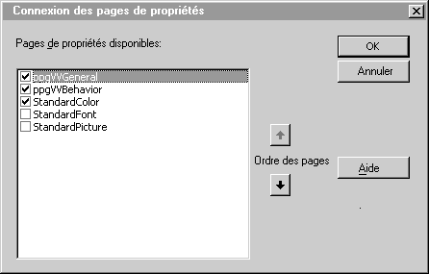

Guide des composants 619

Partie 2 Composants ActiveX

Pour plus d'informations Les pages de propriétés standard pour les polices, les couleurs et les images sont décrites dans « Utilisation de pages de propriétés standard ».

Comment associer une page de propriétés à une propriété
Une propriété est parfois trop compliquée pour être définie à partir de la fenêtre Propriétés. Une propriété peut être un objet, comme l’objet Fonts, doté de ses propres propriétés. Elle peut aussi consister en un tableau de valeurs, ou même en une collection d’objets, comme une collection de boutons de barre d’outils.

Par exemple, la figure 10.3 montre l’apparence que pourrait avoir une page de propriétés pour la propriété Behavior d’un hypothétique contrôle VirtualVelociraptor. Cette page permet d’ajouter et de supprimer des cellules de séquences d’animation pour les différents comportements du contrôle.

Figure 10.3 Une page de propriétés trop complexe pour la fenêtre Propriétés

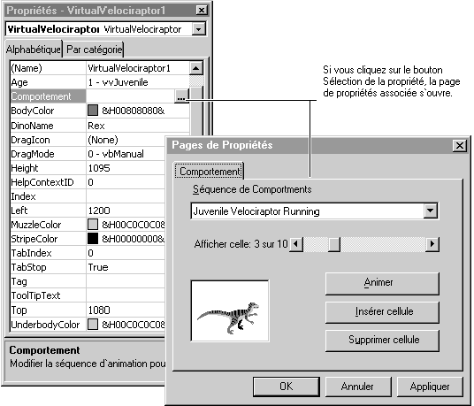

620 Guide des composants

Chapitre 10 Création de pages de propriétés pour les contrôles ActiveX

Notez que seul est affiché l'onglet associé à la propriété. Si vous comparez cette image à celle de la figure 10.1, vous remarquerez que la taille de la page utilisée par la boîte de dialogue Pages de propriétés est plus petite dans cette image. Quand plusieurs pages sont affichées, c’est la taille de la plus grande qui est utilisée.

Note Si vous déclarez une propriété de type Font, OLE_COLOR, ou Picture, Visual Basic l’associera automatiquement à une page StandardFont, StandardColor, ou StandardPicture, comme le décrit la section « Utilisation de pages de propriétés standard ».

 Pour associer une page de propriétés à une propriété individuelle
1 Dans la fenêtre Explorateur de projet, cliquez avec le bouton droit de la souris sur la fenêtre de conception UserControl pour ouvrir le menu contextuel, et cliquez sur Code pour ouvrir la fenêtre Code.
2 Dans le menu Outils, cliquez sur Attributs de procédure pour ouvrir la boîte de dialogue Attributs de procédure, et cliquez sur Avancés pour développer la boîte de dialogue.
3 Dans la zone Nom, cliquez sur la propriété que vous voulez associer à une page de propriétés.
4 Sélectionnez la page de propriétés voulue dans la liste Utiliser cette page dans la fenêtre Propriétés, comme il est montré ci-dessous, puis cliquez sur Appliquer ou sur OK.

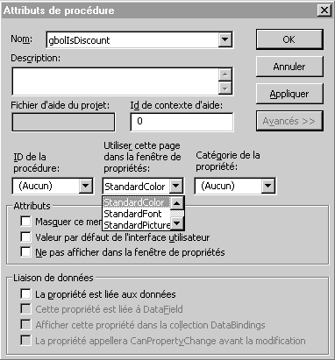

Guide des composants 621

Partie 2 Composants ActiveX

L’événement EditProperty
Visual Basic vous permet d’associer plusieurs propriétés à une même page de propriétés. Vous voudrez peut-être le faire si votre contrôle a plus d’une propriété qui utilise la même disposition de page de propriétés ou si une propriété utilise en partie la disposition d’une autre page de propriétés. Dans ce dernier cas, vous pouvez utiliser l’événement EditProperty pour ne valider que les parties nécessaires de la page de propriétés.

Quand l’utilisateur clique sur le bouton Sélection pour une propriété qui est associée à une page de propriétés, la page reçoit l’événement EditProperty en plus de celui qu’elle reçoit normalement. Vous pouvez utiliser l’argument PropertyName de l’événement EditProperty pour identifier la propriété dont le bouton Sélection a été cliqué.

L’événement EditProperty vous permet de faire subir différentes opérations à la page de propriétés, selon la nature de votre contrôle et la complexité de la propriété qui se trouve éditée. Vous pourriez par exemple :

• Si la propriété qui se trouve éditée est affichée dans un seul contrôle sur la page de propriété, placer le focus sur le contrôle.
• Activer et désactiver des contrôles sur la page de propriétés, de façon que seuls les champs applicables à la propriété spécifiée soient activés.

Masquer des propriétés dans la Fenêtre Propriétés
Il peut arriver que vous ne vouliez pas afficher une propriété dans la fenêtre Propriétés. Cela peut se produire si l'affichage d'une valeur de propriété demande des calculs prenant beaucoup de temps et que le développeur utilisant le contrôle est irrité par le temps d'accès à la fenêtre Propriétés.

Dans la boîte de dialogue Attributs de procédure, accessible à partir du menu Outils, cliquez sur la propriété que vous voulez masquer. Cliquez ensuite sur le bouton Avancées, cochez l'option « Ne pas afficher dans la Fenêtre Propriétés », puis cliquez sur Appliquer.

Utilisation de pages de propriétés standard
Visual Basic fournit trois pages de propriétés standard : StandardFont, StandardColor, et StandardPicture. Si vous déclarez des propriétés de type Font, OLE_COLOR, ou Picture, la fenêtre Propriétés de Visual Basic associera automatiquement ces propriétés à la page de propriétés standard appropriée.

Toutefois, Visual Basic n’associera pas automatiquement ces pages à la boîte de dialogue Pages de propriétés. Utilisez la procédure abordée à la section « Connexion d’une page de propriétés à un contrôle ActiveX » pour ajouter des pages de propriétés standard à la liste des pages qui seront affichées dans la boîte de dialogue Pages de propriétés.

622 Guide des composants

Chapitre 10 Création de pages de propriétés pour les contrôles ActiveX

Note Le format utilisé pour afficher des pages de propriétés standard dans la boîte de dialogue Pages de propriétés diffère de celui utilisé par la fenêtre Propriétés. Par exemple,
la page Couleur est dans un format entièrement différent, et la page Police n’affiche pas toutes
les propriétés de l'objet Font.

Conseil Si vous utilisez l’Assistant de création de pages de propriétés pour créer des pages de propriétés pour un contrôle ayant des propriétés déclarées comme de type Font, OLE_COLOR, ou Picture, l’Assistant ajoutera automatiquement la page de propriétés standard appropriée à la liste des pages à afficher.

Pages de propriétés standard et propriétés multiples
Si votre contrôle a plus d’une propriété qui utilise une page de propriétés standard et que vous ajoutez cette page à la propriété PropertyPages de votre contrôle, la page standard inclura une liste de toutes les propriétés que peut sélectionner l’utilisateur.

Par exemple, la figure 10.4 montre la fenêtre Propriétés et la boîte de dialogue Pages de propriétés pour l’hypothétique contrôle VirtualVelociraptor, qui a plusieurs propriétés de type OLE_COLOR :

Figure 10.4 La fenêtre Propriétés pour un contrôle ayant plusieurs propriétés de couleur

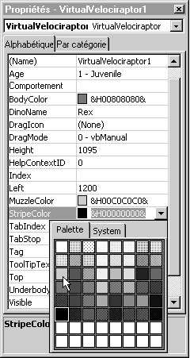

Guide des composants 623

Partie 2 Composants ActiveX

Comme le montre la figure 10.5, la page Color affichée par la boîte de dialogue Pages de propriétés pour le contrôle VirtualVelociraptor comporte une zone de liste contenant les quatre propriétés de couleur du contrôle.

Figure 10.5 Page de propriétés standard montrant des propriétés multiples

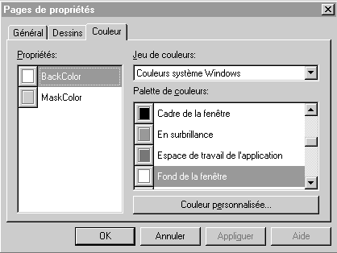

La figure 10.5 montre aussi que la boîte de dialogue Pages de propriétés utilise un format très différent de celui utilisé par la fenêtre Propriétés.

Note Quand une page de propriétés standard affiche des propriétés multiples, l’événement ApplyChanges est déclenché chaque fois que l’utilisateur sélectionne une propriété différente dans la liste.

La portion de code suivante montre comment la propriété StripeColor property de l’hypothétique contrôle VirtualVelociraptor doit être déclarée de manière à fonctionner avec la fenêtre Propriétés et la boîte de dialogue Pages de propriétés :

Private mStripeColor As OLE_COLOR

Public Property Get StripeColor() As OLE_COLOR StripeColor = mStripeColor
End Property

Public Property Let StripeColor( _ ByVal NewColor As OLE_COLOR)
mStripeColor = NewColor
End Property

Pour plus d'informations Reportez-vous à la section « Ajout de propriétés aux contrôles » du chapitre 9, « Construction de contrôles ActiveX ».

624 Guide des composants

Chapitre 10 Création de pages de propriétés pour les contrôles ActiveX

Guide de conception des pages de propriétés
Vous trouverez peut-être utiles les indications suivantes pour concevoir des pages de
propriétés d’apparence professionnelle et faciles à utiliser.

• Lorsque les pages de propriétés de votre contrôle sont affichées, le focus doit se trouver sur le premier champ pour chaque onglet. Pour cela, donnez au premier contrôle de chaque objet PropertyPage le plus bas numéro pour la propriété TabIndex de la page.
• Si les propriétés sont disposées en plusieurs colonnes sur une page, l’ordre de tabulation doit normalement être du haut en bas dans la première colonne, puis revenir vers le haut dans la colonne suivante.
• Prévoyez des clés d’accès (raccourcis clavier) pour tous les champs d’une page
de propriétés.
Note La lettre ‘A’ n’est pas disponible pour les clés d’accès car la boîte de dialogue Pages de propriétés l’utilise pour le bouton Appliquer.

• Placez des pages de propriétés standard pour les polices, les couleurs et les images
à la fin de la liste des pages de propriétés d’un contrôle.
• Regroupez les propriétés similaires — par exemple, toutes les propriétés qui
affectent l’apparence d’un contrôle doivent se trouver sur la même page.
• Utilisez une taille uniforme pour vos pages de propriétés. Quand la boîte de dialogue Pages de propriétés affiche plusieurs pages, elle utilise la même largeur et la même hauteur pour chacune d’elles.
Conseil Les pages standard pour les polices, les couleurs et les images sont toutes de la même taille. Si vous utilisez ces pages, donnez à vos autres pages de propriétés cette taille standard. Un moyen rapide de donner à une page la taille standard consiste à affecter la valeur Large à la propriété StandardSize de l'objet PropertyPage lors de la conception.

• Pour une plus grande facilité d’emploi, réduisez au minimum le nombre d'onglets.
Par exemple, n’ajoutez pas d'onglet pour la boîte À propos de, de votre contrôle.
• La plupart des composants de contrôles (fichiers .ocx) qui fournissent plus d’un contrôle ont une page dotée d'un onglet Général qui contient des éléments communs à la plupart des contrôles.
• Faites en sorte que vos pages soient simples et rapides. Vos utilisateurs seront en général des développeurs qui emploieront votre contrôle pour réaliser un travail — des animations ou des graphiques amusants ne feraient que les encombrer.

Guide des composants 625

Partie 2 Composants ActiveX

• La boîte de dialogue Pages de propriétés contiendra un bouton Aide si vous avez utilisé l'onglet Général de la boîte de dialogue Propriétés du projet pour ajouter un fichier d’aide à votre projet. Vous pouvez définir les propriétés HelpContextID de vos pages de propriétés et des contrôles qu’elles contiennent.
• Quand vous ajoutez des étiquettes à vos pages de propriétés, assurez-vous d’inclure dans l’étiquette le nom de la propriété. Vous voudrez peut-être adapter votre contrôle pour une distribution internationale, ou ajouter des légendes facilitant l’utilisation d’outils bureautiques tels que Microsoft Office, mais souvenez-vous
que l’utilisateur doit pouvoir identifier les véritables noms des propriétés afin de
pouvoir écrire du code pour celles-ci ou de les rechercher dans votre fichier d’aide.
• Quand vous créez des chaînes pour les constantes nommées dans une énumération, incluez toujours le nom en usage de la constante car l'utilisateur de votre contrôle en aura besoin pour écrire du code.
• Si vous avez l’intention d'adapter votre contrôle pour une distribution internationale, assurez-vous que les zones de liste déroulante, les zones de texte et autres sont assez larges pour accueillir les chaînes traduites. Si vous avez l’intention de localiser pour des pays qui, comme le Japon, utilisent des caractères DCBS, assurez-vous que la police que vous utilisez est disponible dans les systèmes DCBS, et que la hauteur de votre zone de texte conviendra à ces caractères.
• Évitez d’afficher des boîtes de dialogue à partir de pages de propriétés. (La boîte de
dialogue Fichier Ouvrir est une exception à cette règle.)
• Tabulations croisées pour propriétés interdépendantes. Si deux propriétés interagissent — par exemple si la définition de la valeur d’une propriété limite les valeurs valides pour une autre — placez les deux propriétés sur la même page.

Pour plus d'informations sur les règles de mise en page qui simplifient la localisation, reportez-vous au chapitre 16, « Aspects internationaux », du Guide de l’utilisateur de Visual Basic.

626 Guide des composants

